Forslag til,

hvorledes Samarbejdet mellem Folkeskole og Musikskole eventuelt kan påbegyndes

Projektet tager udgangspunkt i nedenstående bog, der indeholder en gennemgang af mulighederne i den netop vedtagne skolereform, forslag til fagfordeling og endelig med mange gennemprøvede ideer på samarbejde.

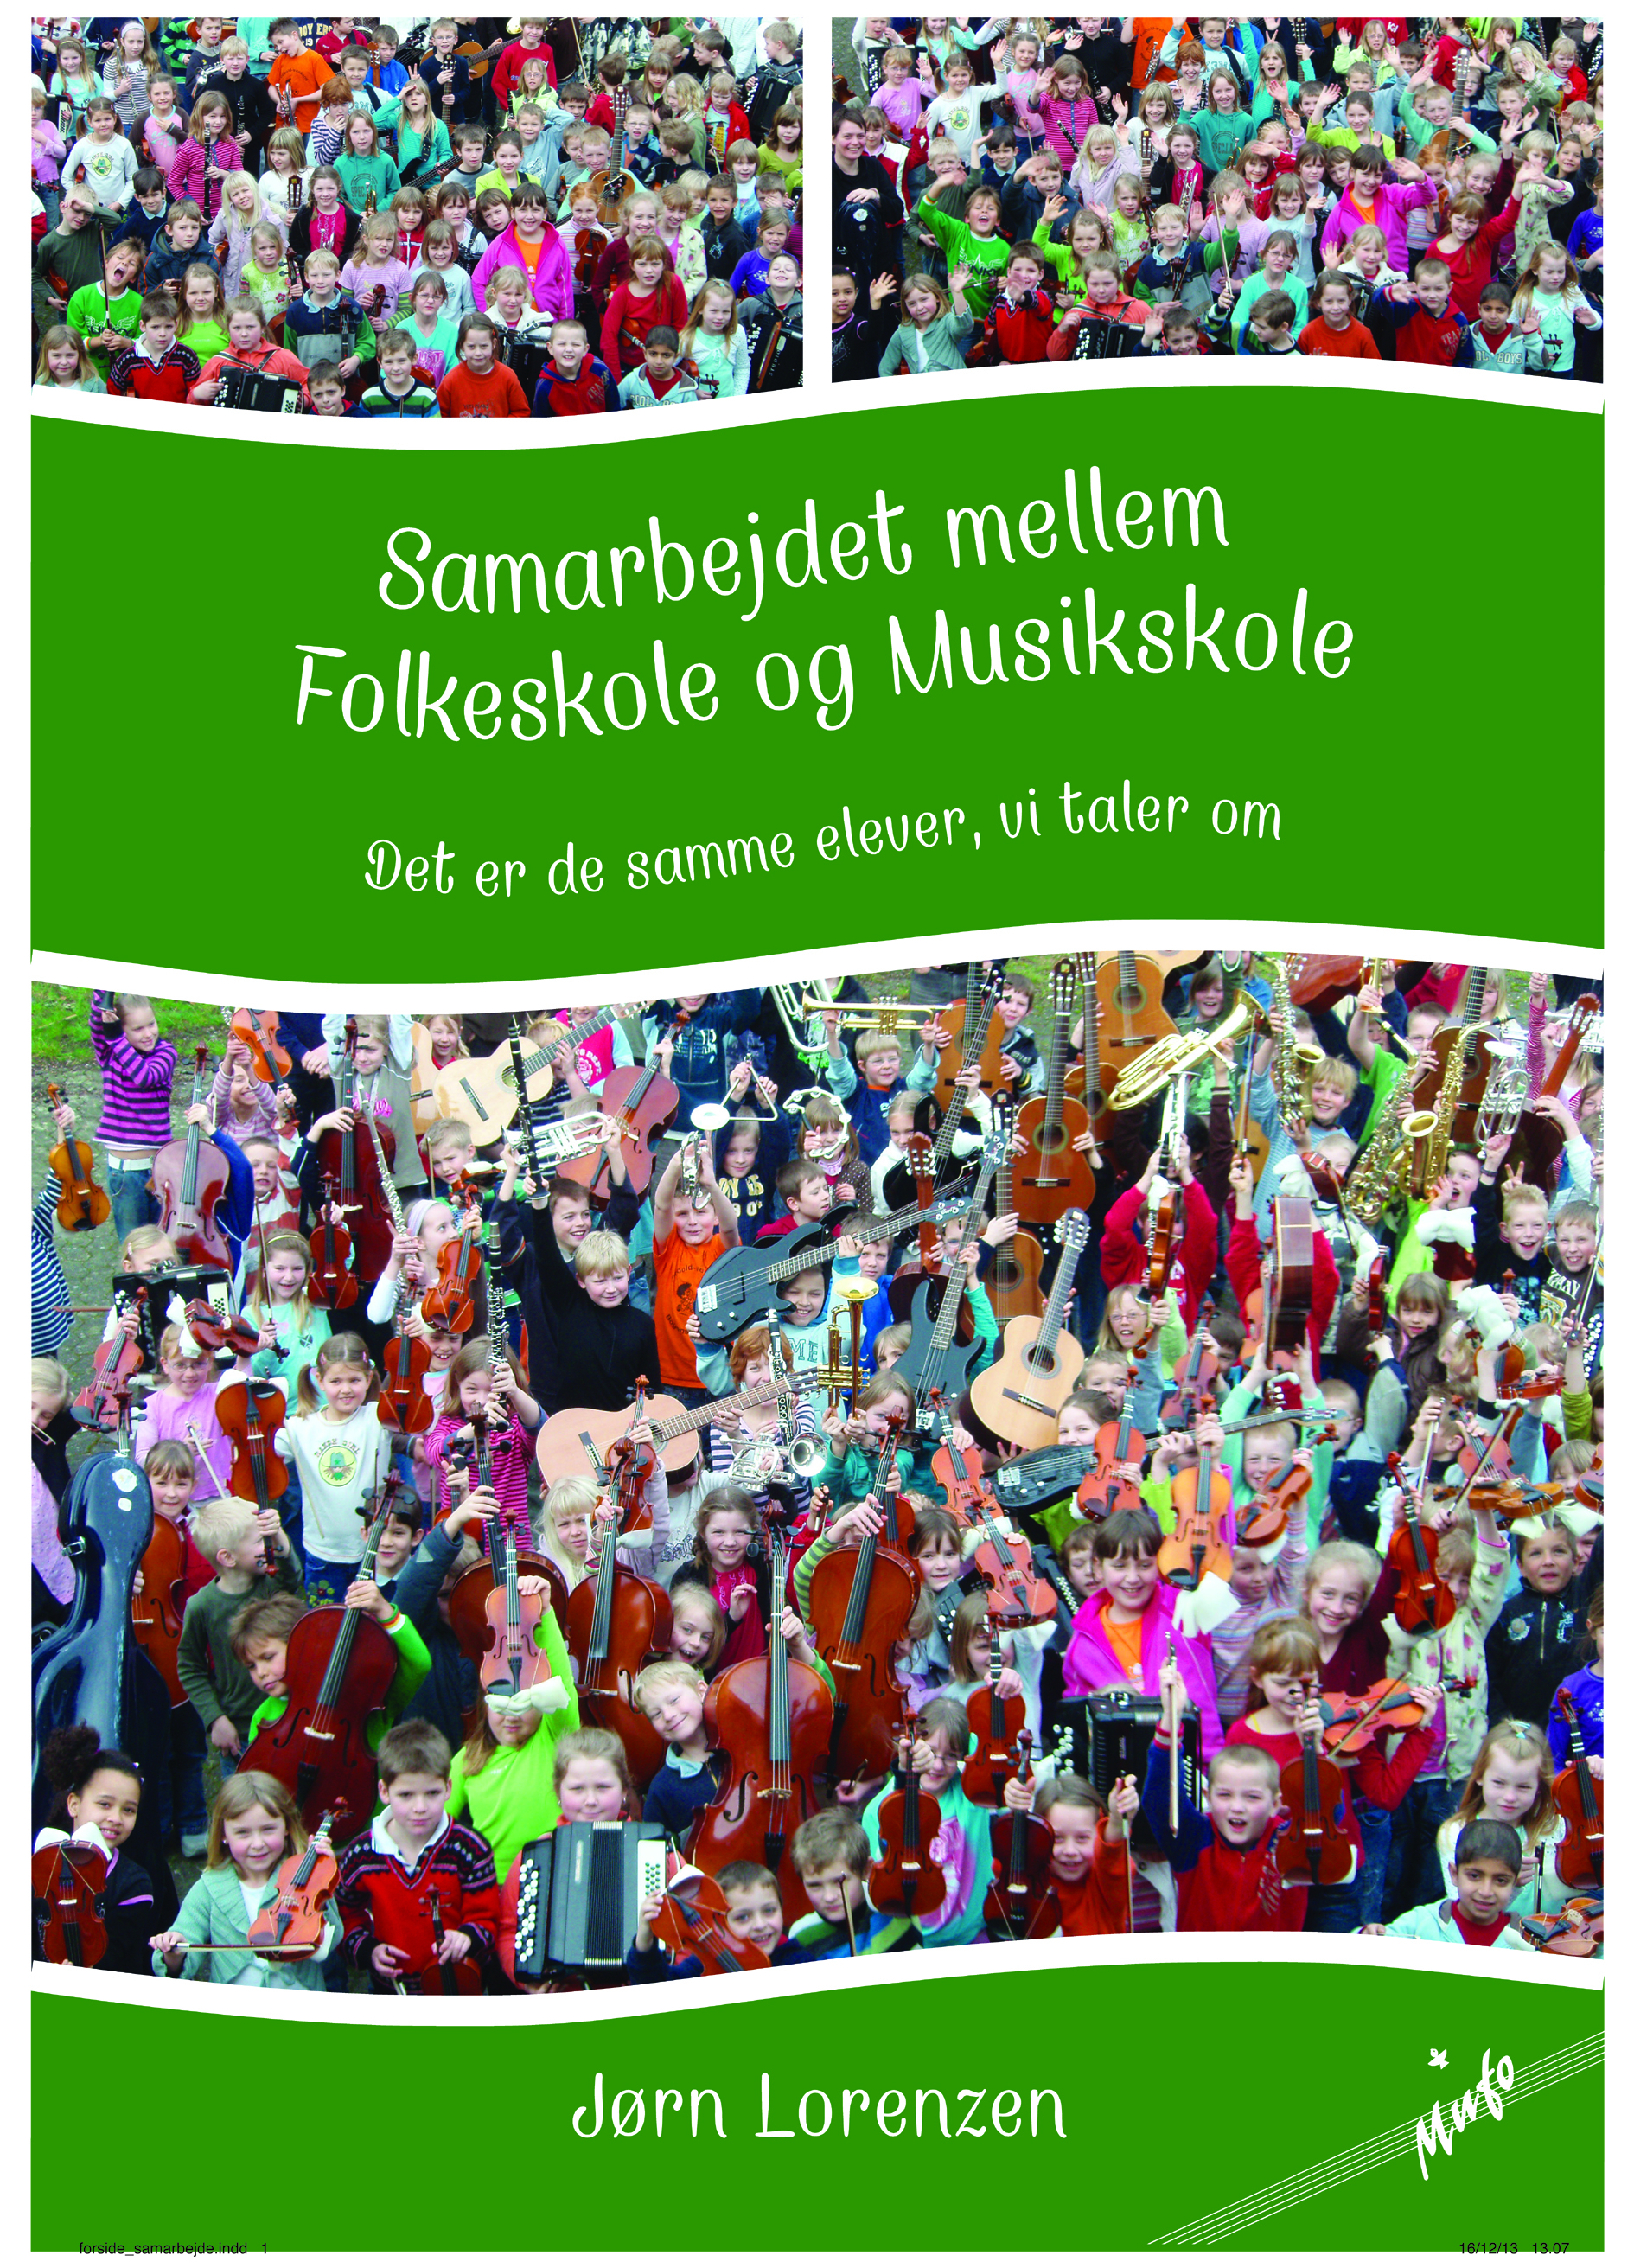

Ord som kombinationsansættelse, minimums- og vejledende timetal, læseplaner, ugeplaner og fagfordeling, opbygning af synapser, sproglig opmærksomhed, førskole, instrumental indskoling og hovedskole med talentlinje, kæmpeprojektet korsang, dansens dage, 15-kr. puljen og de 6 kompetencecentre gennemgås og der lægges op til drøftelser og eventuelle indførelser netop af nogle ideerne i landets forskellige og forskelligartede kommuner.

**Forslaget indeholder**

Oplæg til musikskolelederens første kontakter og indkaldelse til det første møde

Oplæg til brev til skolelederne

Oplæg til brev til kontaktlærerne m/forslag til forudgående opgaver og dagsorden

Oplæg til 3 idéarbejder til det første møde med kontaktlærerne

**Oplæg til musikskolelederens første kontakter og indkaldelse til det første møde**

Foråret vil komme til at byde på rigtig mange drøftelser i interessegrupper, der skal forsøge at få hoved og hale på, hvilke muligheder og begrænsninger den nye reform indeholder.

Det er indiskutabelt, at når der først er skabt en model, vil denne være meget svær at ændre - også selv om det sker allerede om ét år. Derfor gælder det om at være på banen fra år 1, og det startede i nogle kommuner allerede i går.

Det er min tro, at musikskolelederen vil være den mest oplagte til at tage hul på samarbejdet. Dels har skolelederne rigtig meget andet at arbejde med i forbindelse med reformen, og dels skulle jeg mene, at den bedste måde at få etableret samarbejdet på, er gennem et kontaktlærernetværk, hvor det er oplagt, at musikskolelederen er tovholder for denne gruppe.

Derfor vil det - igen set ud fra min erfaring - være oplagt, at musikskolelederen starter med at sende et en mail, hvor jeg har givet et oplæg til, hvad der eventuelt kan stå.

Alt med økonomi og aflønning til dette første møde må klares lokalt. Musikskolen kan være vært med en kop kaffe og et stykke et eller andet fra bageren. I første omgang er der kun lagt op til, at 1 person fra hver skole vil investere 3 timer i at deltage i et møde. Måske skal der også betales for 2 forberedelsestimer. Tilsvarende til et møde 2.

Som musikskoleleder er det vigtigt at skabe et godt miljø at mødes i. Det er vigtigt at være super velforberedt, og det er vigtigt at placere alle mødedeltagere bekvemt og med mulighed for at se og høre alt, der bliver drøftet.

Endelig skal der være skaffet tilstrækkeligt med gruppelokaler, hvor der ligeledes er stillet op, når mødedeltagerne skal arbejde i dem.

Skal mødet også have deltagelse af musikskolens lærere?   
Det synes jeg ikke. Der bliver nok at drøfte og der vil i forvejen være tilstrækkeligt med personer, der har behov for at markere sig. Vent med jeres egne lærere. De skal også mødes, men første efter det første møde med folkeskolens kontaktlærere.

Derimod skal selvfølgelig hele musikskolens ledelse deltage, ligesom det måske kan være en idé at inddrage sekretæren eller sekretærerne i musikskolen.

Så langt i denne omgang. Nu til **Oplæg til brev til folkeskolelederne**.

Kære kollega

I den nye folkeskolereform er musikskolen skrevet ind rigtig mange steder, ligesom faget musik er blevet styrket i det vejledende timetal på såvel 1. som 4. klasse klassetrin.

Det er endvidere blevet indskrevet i såvel folkeskoleloven som i musikskoleloven, at der skal etableres et samarbejde mellem folkeskolerne og musikskolen.

Erfaringer fra kommuner, der allerede har etableret sådanne samarbejder, viser, at det vil være fornuftigt at etablere et kontaktlærersystem. Hver skole udpeger en person, der kan indgå i en arbejdsgruppe, der varetager ovennævnte kontakt mellem folkeskole og musikskole.

Da jeg har meget på fornemmelsen, at I har rigeligt at lave i forvejen med den nye reform, vil jeg gerne tilbyde at være tovholder på en arbejdsgruppe, der får til opgave at finde samarbejdsprojekter, udvikle målsætninger og som ligeledes fremkommer med en økonomisk model for, hvorledes samarbejdet kan køre.

Der er allerede udkommet en bog om mulighederne for samarbejde. Den er skrevet af måske landets mest erfarne musikskoleleder, hvad angår samarbejde mellem folkeskole og musikskole, Jørn Lorenzen. Han har gennem 34 år gjort det til en dyd at samarbejde med folkeskolen, og jeg vil derfor foreslå, at vi måske bestiller min. 2 af disse bøger hjem til hver skole - 1 til kontaktlæreren, da det vil være et godt oplæg til et første møde samt 1 eksemplar til ledelsen (måske du også vil bestille flere eksemplarer til den resterende del af ledelsen og til bestyrelsen). Jeg vedhæfter oplysninger om bogen som en del af denne mail. Den kan også ses på www.mufo.dk/samarbejde.

Jeg skal gerne tilbyde at købe samlet ind for hele kommunen, så er der en del at spare.

Hvad jeg derfor skal bede dig tage stilling til her i første omgang er følgende:

1. Vil du - hvis du er enig i ovenstående - sende mig navn, mail og telefonnummer på en kontaktlærer på jeres skole (meget gerne en af musiklærerne). I første omgang kun til et 3-timers møde samt en forberedelse på måske 2 timer.
2. Hvis du ønsker, at jeg skal bestille et antal bøger hjem, hvor mange skal det i så fald være inklusiv 1 eksemplar til kontaktlæreren. Økonomien klarer vi senere.

Kan du give mig svar på ovenstående hurtigst muligt og **senest den 17. januar**, da jeg kan se på hele tidsplanen, hvor også kommunalbestyrelsen og din egen bestyrelse skal ind over, at vi har ret så travlt.

Med venlig hilsen  
Svend Hansen

Forhåbentlig har alle skolelederne svaret dig den 17. januar - ellers må der lige rykkes for svarene, så du kan komme videre i planlægningen.

Her vil jeg ikke komme ind på, hvorledes man får indsamlet mulige mødedatoer for kontaktlærerne. Jeg går ud fra, at du har kendskab til forskellige systemer.

Derimod vil jeg godt lige bruge tid på at skrive et oplæg til de kontaktlærere, du har fået mailadressen på.

Derfor følger et sådant oplæg til det første møde med kontaktlærerene.

Forud for mødeindkaldelsen har du lavet et overblik over nuværende samarbejder mellem folkeskolerne og musikskolen - en form for status, der sendes ud sammen med mødeindkaldelsen.

**Se nedenstående oplæg til mødeindkaldelse**

Til mødet har du lavet et skema med en oversigt med nedenstående oplysninger - resten af skemaet udfyldes efter eller på mødet (da jeg tvivler på, at skemaet kan gøre færdigt til mødet).

Til mødet har du ligeledes lavet et stort og tydeligt skilt med navn og skole på hver af deltagere. I det hele taget gælder det om at udnytte tiden bedst muligt til idéarbejde og ikke til formaliteter, der kan afklares forud.

Ligeledes har du lavet et stort kommunekort, hvor alle kommunens skoler er indtegnet. Overvej om privat- og friskolerne også er en del af samarbejdet. De vil sikkert gerne være det, og det vil oftest være en fordel også for jer som musikskole.

Til mødet har du inddelt deltagerne i 4 mands-grupper. Til hver ny drøftelse sættes grupperne sammen på en ny måde, således at ingen kommer til at være samme 2 gange. Der afsættes 40 min til drøftelsen, 10 min til referatskrivning og 5 min til aflevering og trække vejr. Herefter gentages seancen 2 gange med nye hold.

Som tovholder samler du alle svarene ind - og bagefter er det din opgave som leder at skrive tingene sammen som en del af referatet.

Kære Kontaktlærer

Det lykkedes at finde frem til en fælles mødedato, og derfor har jeg hermed glæden af at kunne invitere dig til møde

**Torsdag den 6. februar 2014 kl. 14-17 på adressen Mozartvej 17, xxxx Bynavn, lok 3**

Der er lidt forarbejde til mødet, idet jeg vil tillade mig at tage udgangspunkt i bogen, Samarbejdet mellem Folkeskole og Musikskole af Jørn Lorenzen.

Bogen ligger på din skole, og det vil være rigtig fint, dersom du kan nå at sætte dig ind i Afsnit 2 samt læse Afsnit 3. Måske det kan være en god idé at have en blok liggende ved din side, så du kan skrive gode ideer samt spørgsmål og kommentarer ned i takt med at de opstår.

For at vi ikke skal bruge tid på mødet til at kortlægge nedenstående, skal jeg ligeledes bede dig sende mig en mail med følgende oplysninger (senest den 2. februar).

1. Navn og Skole
2. Er du uddannet folkeskolelærer med linjefaget musik
3. Hvor mange musiktimer læser du ugentligt.
4. Hvor mange ugentlige timer har 1. klasse, 2. klasse, …… 6. klasse på din skole.
5. Er der oprettet valghold i musik på din skole - i så fald med hvor mange timer.
6. Er der et eller flere skolekor på din skole. Skriv evt. 2 ord om klassetrin og korets størrelse.
   1. Hvor mange lærere deles om at læse disse lektioner alle musiklektionerne.
   2. Hvor mange lærere med linjefag i musik er der på din skole.
   3. Underviser alle disse linjefagsuddannede i faget musik
7. Er der morgensang på din skole
   1. Hvor mange dage om ugen
   2. Hvor lang tid pr. gang
   3. Er en eventuel akkompagnatør aflønnet

Dagsordenen til vores møde ser således ud:

1. Præsentation af kommuneoversigten over skoler.
2. Oplæg til idéarbejde 1 (fagfordelingen)
   1. renskrivning og aflevering
3. Oplæg til idéarbejde 2 (hvad skal vi arbejde hen imod)
   1. renskrivning og aflevering
4. Oplæg til idéarbejde 3 (aflønning for kontaktlærere og akkompagnatører)
   1. renskrivning og aflevering
5. Fastsættelse af næste møde og tak for i dag.

Der henstilles til, at alle deltagere er med i den fulde tid af hensyn til det fortsatte arbejde.

På gensyn den 6. februar - Svend Hansen

**Oplæg til idéarbejde 1:**

Med baggrund i bogens Afsnit 2 og i det af musikskolelederen udsendte oversigtsark, bedes I finde frem til følgende:

1. Hvor mange timer mener I, der skal afsættes til musik i hver klasse i 1.-6. kl.?
2. Kan alle lektionerne besættes med uddannede musiklærere?
3. Skal vi i kontaktlærergruppen arbejde hen på, at der
   1. skal være morgensang på alle skolerne
   2. skal være skolekor på alle skolerne
4. Hvis der er tid til overs, find da frem til alle de argumenter, der skal overbevise skolens ledelse om, at I har ret i, at der skal være det antal musiktimer, I er nået frem til i punkt 1.

**Oplæg til idéarbejde 2:**

Med baggrund i bogens Afsnit 3 og jeres egne notater, da I læste bogen, bedes I finde frem til følgende:

1. Samarbejdsområder - hvad vil vi, hvad vil vi ikke.
2. Vil vi forsøge at gennemføre kæmpekorprojektet?
3. Hvorledes når vi derhen? Tager det 1 år, 2 år, 5 år? (alle projekterne).
4. Hvad skal vi gøre på hvilke klassetrin?
5. Skal hele kommunen gøre det samme - eller kan man godt spille blokfløjte på 5 skoler og danse folkedans på 5 andre skoler osv. (blot tænkte eksempler).
6. Når samarbejdsområderne er på plads, bedes I udarbejde en målsætning for, hvorfor eleverne og skolens ledelse skal præsenteres for ideerne. Hvorfor skal eleverne lære at spille blokfløjte, hvorfor skal de lære noder, hvorfor skal de synge i kor osv. osv.?

**Oplæg til idéarbejde 3:**

Med baggrund i følgende påstande:   
Alle kontaktlærere skal have afsat 20 timer til arbejdet og   
Klaverakkompagnatører til morgensang skal have afsat ½ time pr. gang, der er morgensang, bedes I drøfte:

1. Er timetallet passende det første år, hvad angår kontaktlærerarbejdet?
2. Er timetallet passende for akkompagnatører til morgensang?
   1. Hvor mange timer vil det betyde på hver af jeres 4 skoler?
   2. Er det realistisk at foreslå ordningen overfor skolens ledelse?

Vær rar at overholde den udleverede tidsplan.